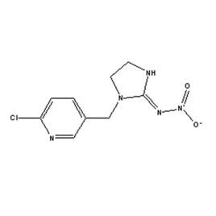
吡虫啉是无色晶体，有微弱气味，熔点143.8℃，吡虫啉是烟碱类超高效杀虫剂，具有广谱、高效、低毒、低残留，害虫不易产生抗性，对人、畜、植物和天敌安全等特点，并有触杀、胃毒和内吸等多重作用。害虫接触药剂后，中枢神经正常传导受阻，使其麻痹死亡。产品速效性好，药后1天即有较高的防效，残留期长达25天左右。药效和温度呈正相关，温度高，杀虫效果好。主要用于防治刺吸式口器害虫。
鼠抗吡虫啉单克隆抗体说明书
【中文名称】鼠抗吡虫啉单克隆抗体
【英文名称】Mouse anti-imidacloprid monoclonal antibody
【货 号】LD-Ab0049
【来 源】Balb/c 小鼠
【亚 型】IgG
【物理性状】液体，避免反复冻融
【ELISA 效价】 0.005M PBS 体系下1:300000 以上
【IC₅₀ 】0.1ppb（µg/Kg）
【缓冲液】0.01M PBS PH7.4 不加防腐剂
【储存及有效期】-20℃以下，3 年，避免反复冻融
【相关产品】鼠抗丁丙诺啡单克隆抗体；鼠抗天使粉单克隆抗体；鼠抗吗啡单克隆抗体；鼠抗多菌灵单克隆抗体；鼠抗甲霜灵单克隆抗体；鼠抗异丙威单克隆抗体
吡虫啉抗原说明书
【中文名称】吡虫啉全抗原
【英文名称】Imidacloprid antigen
【货 号】LD-Ag0049
【蛋白载体】BSA/OVA/KLH
【物理性状】液体，避免反复冻融
【ELISA效价】 0.005M PBS 体系下1:30000以上
【免疫层析效价】 1:40以上，偶联比大于1:60
【蛋白浓度】5.0 mg/ml
【缓冲液】0.01M PBS PH7.4无防腐剂
【储存条件】-20℃以下
【有效期】2年，避免反复冻融

